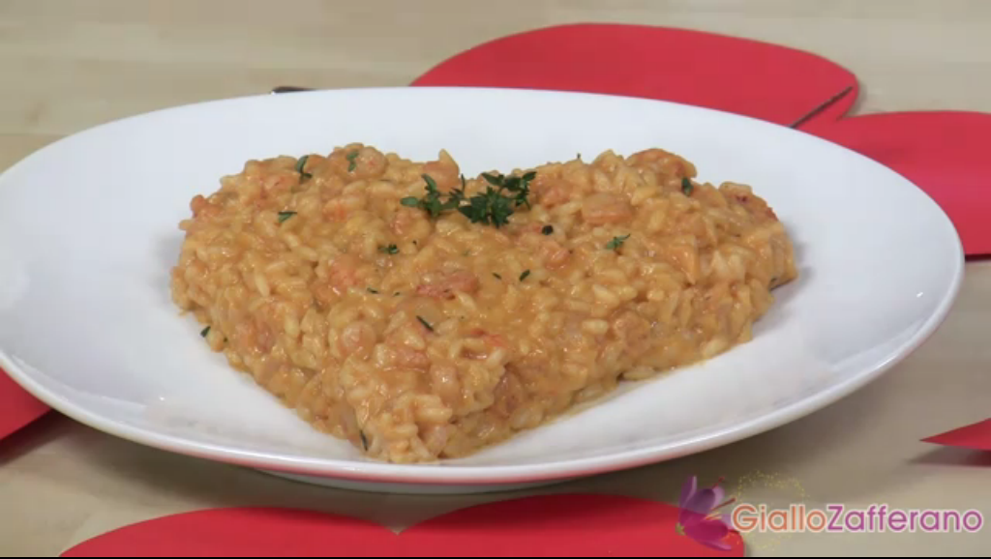

1. Guarda la video ricetta del risotto degli innamorati e rispondi alle domande:
- In quale occasione si può preparare questo piatto?
- Quali sono gli ingredienti principali di questa ricetta?
- Quanto tempo ci vuole per far appassire la cipolla nell’olio?
- Cosa si aggiunge al risotto pochi minuti prima della fine della cottura?
- Come si può servire questo risotto?
2. Adesso inserisci nel testo della ricetta le parole che mancano:
pizzico, grammi, bicchierino, evaporare, portare il riso a cottura, litro, mantecheremo,tegame, appassire, cuocere, tostare, prendere per la gola, millilitri, noce, cucchiai, rosolare, piatto di portata, decina
State cercando un’idea sfiziosa per la cena di San Valentino? Bene, allora prepariamo insieme il risotto degli innamorati. È un risotto a base di gamberetti molto semplice e raffinato con il quale potrete _____________________ la vostra dolce metà.
Ma vediamo insieme gli ingredienti che ci occorrono per prepararlo.
Per il risotto avremo:
- mezzo _____________________ di fumetto di pesce,
- un bicchiere di vino bianco secco,
- mezza cipolla,
- due _____________________ di olio extravergine di oliva,
- 160 grammi di riso,
- 10 _____________________ di burro,
- un _____________________ di sale
- e la punta di un cucchiaino di peperoncino macinato.
Per quanto riguarda invece la salsa ai gamberetti avremo:
- 300 grammi di gamberetti già sgusciati,
- 4 cucchiai di passata di pomodoro,
- 1 _____________________ di brandy,
- 2 cucchiai di olio extravergine di oliva,
- del sale,
- una mezza cipolla,
- una _____________________ di burro,
- due rametti di timo,
- e 100 _____________________ di panna fresca.
Prepariamo quindi insieme il risotto degli innamorati.
Per cominciare facciamo _____________________ la cipolla assieme al timo in una noce di burro e nell’olio di oliva. Quando saranno passati una _____________________ di minuti a fuoco molto basso possiamo aggiungere i gamberetti, li facciamo _____________________ per un paio di minuti e poi sfumiamo col bicchierino di brandy. Ora che il brandy è completamente _____________________ possiamo aggiungere la passata di pomodoro, la panna, e quindi aggiusteremo di sale. Lasceremo _____________________ per un paio di minuti dopo di che spegneremo perché il sugo è pronto.
In un altro _____________________ ho messo due cucchiai di olio di oliva e mezza cipolla tritata. Anche qui l’ho fatto appassire a fuoco molto lento per almeno una decina di minuti. Ora possiamo aggiungere il riso, lo facciamo _____________________ per un minuto girandolo per bene. E aggiungiamo adesso il vino bianco. Lo lasciamo evaporare completamente dopo di che aggiungeremo poco per volta il fumetto di pesce fino a _____________________.
Due o tre minuti prima della fine della cottura del riso aggiungeremo il peperoncino e la salsa coi gamberetti. A questo punto portiamo a fine cottura il riso e dopo di che _____________________ con il burro rimanente.
Per essere ancora più originali potete formare con il risotto degli innamorati un cuore sul _____________________ e cospargerne la superficie con delle foglioline di timo fresco.
3. Abbina le parole dell’esercizio precedente ai rispettivi significati.
- ………………………………… | Vassoio, recipiente per servire il cibo in tavola.
- ………………………………… | Piccola quantità di un ingrediente, grande come questo frutto.
- ………………………………… | Completare la cottura.
- ………………………………… | Mescolare degli ingredienti con il burro.
- ………………………………… | Conquistare la simpatia di una persona con la buona cucina.
- ………………………………… | Cuocere la cipolla a fiamma molto bassa, in olio o burro, in modo da ammorbidirla.
- ………………………………… | Cuocere qualcosa sul fuoco in modo da renderlo croccante.
- ………………………………… | Cuocere un alimento a fuoco vivace.
- ………………………………… | Passaggio di una sostanza da liquida a gas.
- ………………………………… | Piccola quantità di un alimento che si può prendere tra la punta di due dita.
- ………………………………… | Contenitore basso con due manici per cuocere il cibi.
- ………………………………… | Circa dieci

4. Collega adesso le quantità e i contenitori con gli alimenti corrispondenti e con l’immagine corrispondente.
- un bicchiere  - un litro  - una bottiglia  - un pezzo  - mezzo chilo  - un pacco  - una lattina  - un barattolo  - un cucchiaio  - due etti  - due fette  - una scatoletta | di | Coca Cola  acqua  farina  marmellata  tonno  vino  pane  yogurt  formaggio  spaghetti  prosciutto  latte

 | 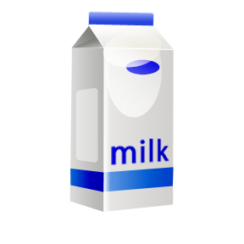
 |  |  | 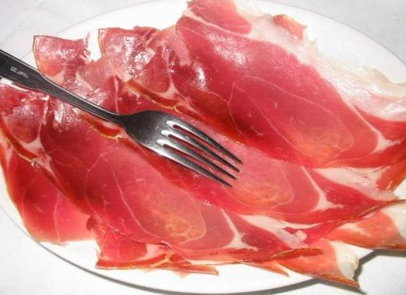

5. Adesso siete voi gli chef! Dividetevi in coppia: dovrete inventare una ricetta con gli ingredienti che avete in cucina.
Ingredienti

Preparazione

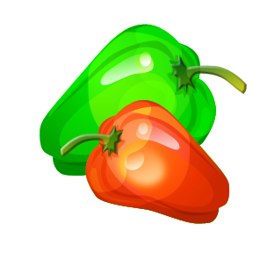 |  | 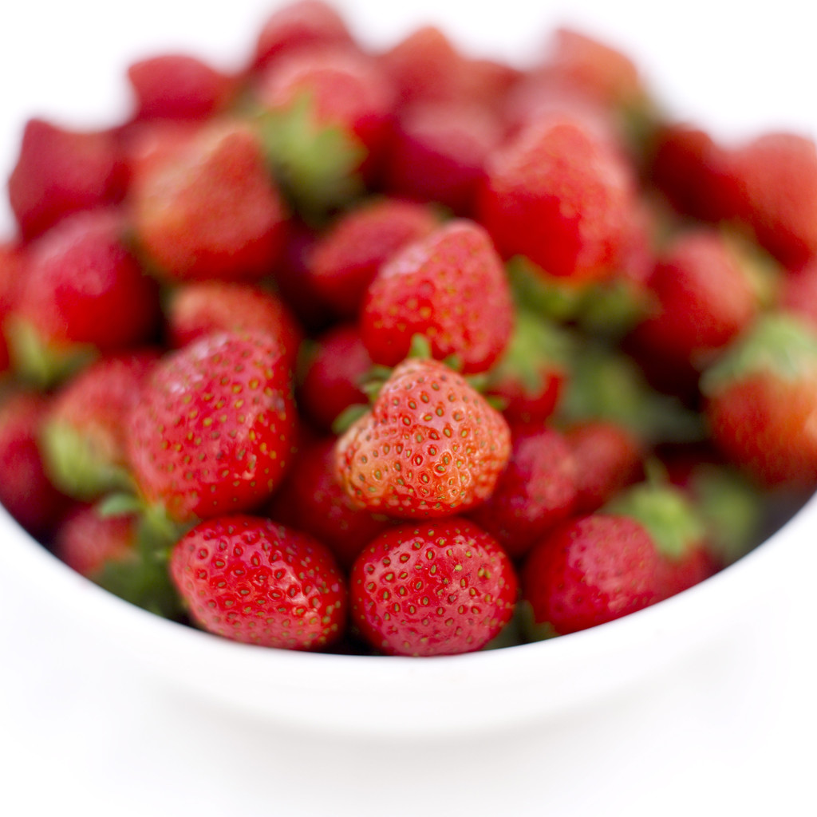 | 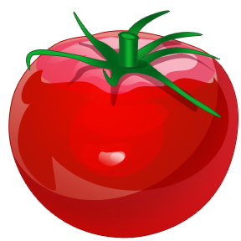
 |  |  | 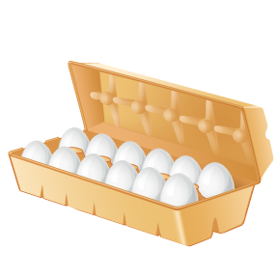
 |  |  | 